«Дорожки здоровья в детском саду и дома.
Профилактика плоскостопия»
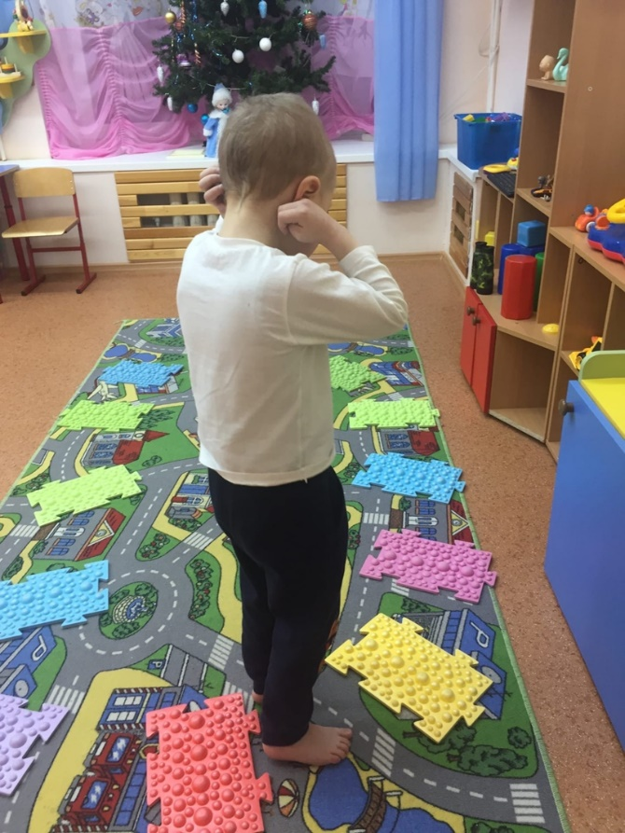
Дорожки здоровья — приобрели в последнее время огромную популярность. И думаю, что не случайно.
Во-первых, они являются хорошим помощником в оздоровительной работе (профилактика плоскостопия).
Во-вторых, их можно использовать не только в садике, но и дома.
В-третьих, их можно изготовить своими руками.
Зачем нужна дорожка здоровья?
Дорожка здоровья в детском саду предназначена для разнообразного воздействия на детские стопы. Как известно, на них располагается огромное количество активных точек, стимуляция которых позволяет положительно влиять на прохождение разных процессов внутри организма, а также на работу органов и систем. Соответственно, оздоровительные массажи этой части тела оптимизируют процессы кровообращения и внутренний обмен веществ, также такое воздействие помогает улучшить иммунитет и активизировать защитные силы организма, оно снимает и усталость, возникшую после физических либо умственных нагрузок, и способствует восстановлению работоспособности.
Регулярное массажное воздействие на стопы помогает ежедневно и совершено без труда, улучшать здоровье ребенка. И дорожка здоровья позволяет сделать этот процесс не только полезным, но и весьма увлекательным.
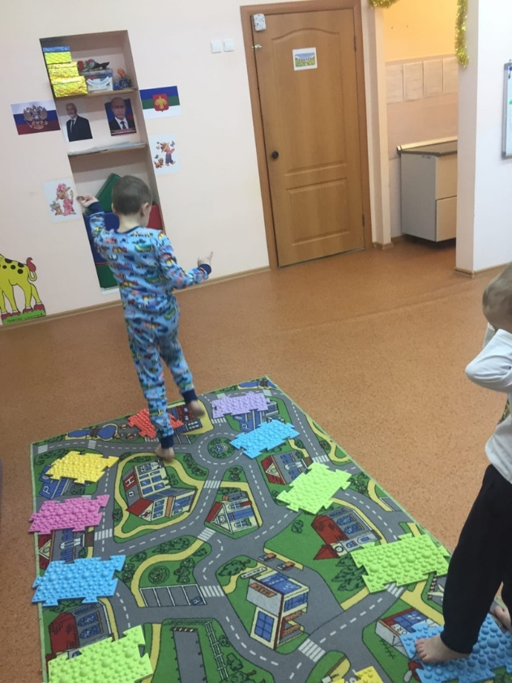
Деткам такая конструкция будет крайне полезна, ведь она представляет собой не только средство профилактики, но и является замечательным вариантом терапии плоскостопия. Благодаря этому здоровье деток действительно значительно улучшиться.
Размещение
Итак, дорожка здоровья может быть организована, как в группе детского сада, так и дома и можно на улице, но в данный момент нас интересуют варианты дорожек здоровья в помещениях. В идеале в учреждении должны присутствовать и такие, и такие варианты, как раз-таки весной мы этим и займемся, будем сооружать летние дорожки здоровья. На сегодняшний день в помещениях практикуют выкладывание дорожки на некоторое время, например, после дневного сна, ведь так? Дети проснулись и прошлись по дорожке – это как раз-таки и есть гимнастика пробуждения.

Своими руками
Дорожку здоровья можно сделать своими руками не только воспитатели, но и родители могут проявить инициативу и создать дорожку здоровья для детского сада своими руками. В качестве наполняющих предметов можно применять самые разные вещицы, попавшие под руку. В роли таковых могут выступить шишки и каштаны, желуди и веточки, а также песок, деревянные палочки, камушки и галька. Также можно использовать орешки, бусинки, крышечки от пластиковых бутылок и даже сами бутылки, заполненные песком либо водой. Конструировать дорожку здоровья можно с помощью толстой веревки, пластиковых ковриков по типу травка, резиновых ковриков для обуви и металлических цепей. Кроме того, на конструкции должны находится и достаточно мягкие предметы, к примеру, мочалки сизалевые либо посудные губки из поролона. Отдельные элементы такой дорожки пришивают на отрез из плотной ткани, также их можно приклеивать на клеенку, фанеру либо лист линолеума. Родители на дорожке могут играть с детками в разные игры, выполнять веселые упражнения.
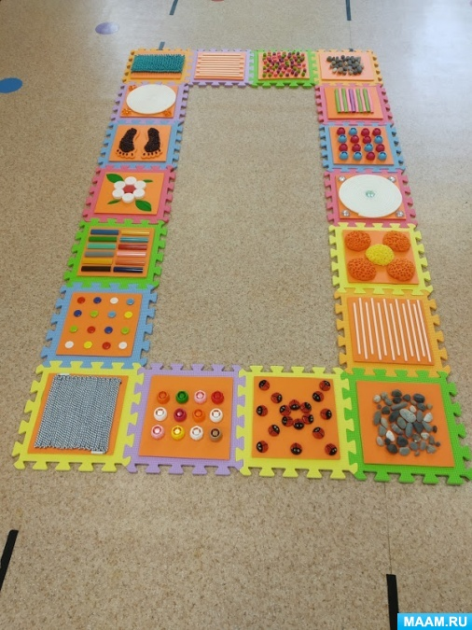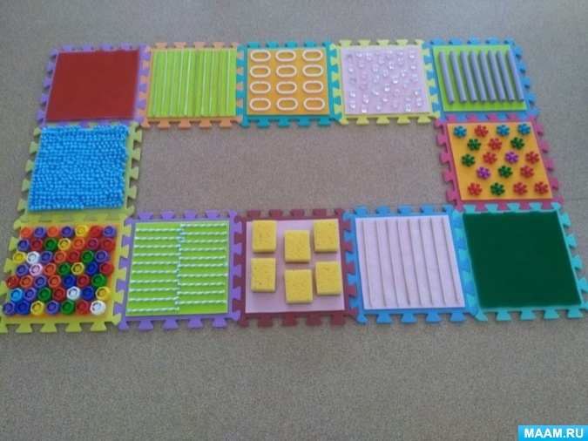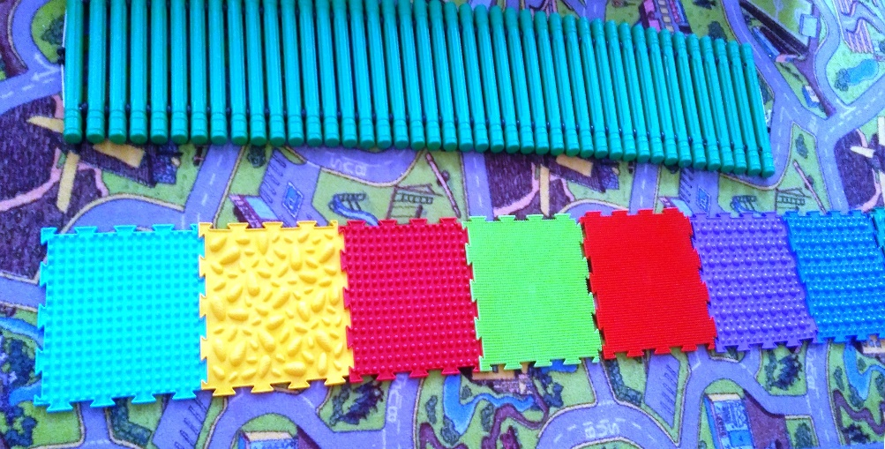

Результаты
Как показывает практика использования дорожек здоровья в детских дошкольных учреждениях, за период их применения педагогам удается значительно сократить уровень заболеваемости воспитанников. У деток наблюдается положительная динамика показателей роста и веса, у них формируется правильная осанка. При этом у малышей с нарушениями опорно-двигательного аппарата фиксируются значительные улучшения. Дети проявляют активное желание заниматься на подобных дорожках здоровья, особенно на свежем воздухе. На фоне таких занятий происходит заметное улучшение общего эмоционально-психического состояния.
Использование дорожек здоровья пойдет на пользу всем деткам.
Зачем нужна дорожка здоровья?
Дорожка здоровья в детском саду предназначена для разнообразного воздействия на детские стопы. Как известно, на них располагается огромное количество активных точек, стимуляция которых позволяет положительно влиять на прохождение разных процессов внутри организма, а также на работу органов и систем. Ученые утверждают, что стопы являются своеобразной проекцией всех наших органов. Соответственно, оздоровительные массажи этой части тела оптимизируют процессы кровообращения и внутренний обмен веществ, также такое воздействие помогает улучшить иммунитет и активизировать защитные силы организма, оно снимает и усталость, возникшую после физических либо умственных нагрузок, и способствует восстановлению работоспособности.
Регулярное массажное воздействие на стопы помогает ежедневно и совершено без труда улучшать здоровье ребенка. И дорожка здоровья позволяет сделать этот процесс не только полезным, но и весьма увлекательным.
Деткам такая конструкция будет крайне полезна, ведь она представляет собой не только средство профилактики, но и является замечательным вариантом терапии плоскостопия. Прогулки по такой дорожке рекомендуется совмещать с процедурами закаливания. Благодаря этому здоровье деток действительно значительно улучшится.

